**东北大学** **2025** **年硕士研究生招生考试** **考试大纲**

科目代码： 241； 科目名称： 二外法语

一、考试性质

二外法语是[050201]英语语言文学、 [050211]外国语言学 及应用语言学（英语方向）专业硕士生入学考试的外语科目。

考试对象为参加[050201]英语语言文学、 [050211]外国语言学 及应用语言学（英语方向）专业 2025 年全国硕士研究生入学考 试，外语为二外法语的准考考生。

二、考试形式与考试时间

（一）考试形式： 闭卷，笔试。

（二）考试时间：180 分钟。

三、考查要点

（一）综合知识：词汇，语法

考查学生的法语基本词汇和语法知识的学习水平。能够比 较准确的掌握法语的基础知识点。

（二）阅读

能够基本理解题材不同的法语小短文，考查学生的法语基 础阅读能力和综合基础知识的运用能力。

（三）翻译

考查学生对法语基础词汇和句型的实际理解和应用能力。

1.能够翻译相关社会，文化等方面的法语小段落，语意基 本正确，语言流畅。

2.能够翻译出基于书本知识而形成的汉语小段落，用词基 本准确，句型运用正确。

（四）写作

考查学生的法语各方面知识的综合运用能力。

1.能够根据所给题目及要求撰写一篇 80-100 词的法语短文。

2.要求语言基本通畅，语法使用基本正确，合理发挥学生 的法语综合水平。

附件 1：试题导语参考

一、单项选择（20 小题，共 20 分）

二、阅读理解（10 小题，共 30 分）

三、翻译（2 小题，共 30 分）

四、作文（1 小题，共 20 分）

注：试题导语信息最终以试题命制为准 附件 2：参考书目信息

1.李志清，周林飞. 新大学法语 1（第二版），北京：高等 教育出版社，2015 年.

2.李志清，柳利. 新大学法语 2（第二版），北京：高等教 育出版社，2016 年.

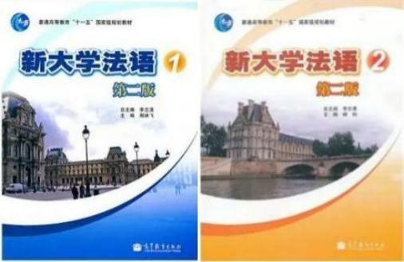

**以上信息仅供参考**